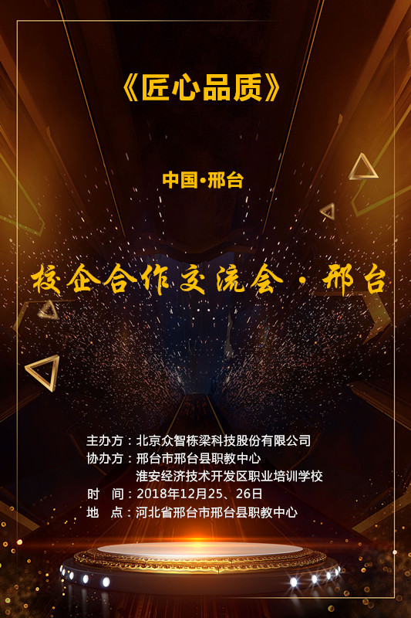

中国-邢台 校企合作洽谈会
《匠心品质》活动方案

2018.12.25

一、活动目的及意义
2018年2月5日，教育部等六部门关于印发《职业学校校企合作促进办法》的通知【教职成〔2018〕1号}】明确指出：“产教融合、校企合作是职业教育的基本办学模式，是办好职业教育的关键所在。”校企合作是政策导向，是趋势，是我国未来经济、文化发展的重要社会模式之一。
习近平指出，要树立正确的人才观，培育和践行社会主义核心价值观，着力提高人才培养质量，弘扬劳动光荣、技能宝贵、创造伟大的时代风尚，营造人人皆可成才、人人尽展其才的良好环境，努力培养数以亿计的高素质劳动者和技术技能人才。要牢牢把握服务发展、促进就业的办学方向，深化体制机制改革，创新各层次各类型职业教育模式，坚持产教融合、校企合作，坚持工学结合、知行合一，引导社会各界特别是行业企业积极支持职业教育，努力建设中国特色职业教育体系。要加大对农村地区、民族地区、贫困地区职业教育支持力度，努力让每个人都有人生出彩的机会。
“匠心品质”是北京众智栋梁科技股份有限公司初建至今始终秉持的一种信念。我们旨在通过校企合作政策基石，聚集《匠心品质》的先锋企业家共同搭建这样的交流平台，共同去引领更多的企业家弘扬企业《匠心品质》精神；共同去呼唤企业家社会使命感、责任感的回归；促进产、教高质量，深层次的融合，携手去做国家经济的推动者。
- 活动主题
《匠心品质》，“校企携手，做人才的培育者、栋梁的成就者、社会责任的承担者。”
- 组织单位
主办单位： 北京众智栋梁科技股份有限公司
协办单位：邢台县职教中心
淮安经济技术开发区职业培训学校
四、活动时间：
2019年12月25日-2019年12月26日 两天
五、活动地点及规模
1、主会场：邢台县职教中心操场
2、分会场：（1）多功能会议厅（全天：校企洽谈会 ）
（2）三楼会议室（下午：家长会、专家讲座、家长委员会选举）
3、规模：700人左右（含参会学生）
六、出席人员：
政府机构：待定
组织单位：邢台县职教中心、众智栋梁科技股份有限公司
参会院校：合作学校代表30余家
参会企业：机器人应用企业代表、机器人本体制造商企业代表、机器人集成商企业代表、汽车制造企业代表、合作企业代表等30余家
参会媒体：牛城晚报、邢台日报、邢台党报、邢台市电视台、邢台县电视台
参会工程师：名校学者(行业内）、机器人组装、保养工程师、合作厂家工程师、机器人编程工程师
七、活动物资：
仿真课件、实操课件、讲座课件、工作服、实操机器人4台、教学设备展示2台、工具箱、仿真软件、笔记本电脑、投影仪、相机、录像机、名牌、音响、宣传条幅、各企业宣传展板、公司宣传展板。
八、活动内容：
1、公司科研成果展示（自主研发教学设备）
2、“匠心品质”养成成果展示（学生成长史）
3、教学研发成果展示（仿真）
4、教学展示（现场实操）
5、就业合作企业代表展示
6、学生管理展示（教官团队风采展示、国旗护卫班）
7、众智教育入围中央电视台（工匠时代）栏目
8、政校企对接洽谈会
9、产教学结合研讨会
九、活动流程：
（一）主会场12月25日全天
 | 时间 | 会议内容 | 备注
上午  参观 | 8:30--9:00 | 政府、企业、学校签到
 | 9:00--10:30 | 众智企业文化、众智自主研发教学设备、合作企业展示
 | 10:30--11:30 | 机器人实操公开课
 | 11:30--13:00 | 午餐（学校小食堂）
下午 | 13:00--14:30 | 合作企业展示
 | 14:30--15:00 | 名校学者讲座
 | 15:00--17:00 | 机器人仿真公开课
 | 17:00--17:10 | 合影留念
（二）分会场·校企交流会（多功能会议厅）12月25日
 | 时间 | 会议内容 | 备注
上午 | 9:00--9:30 | 政府领导发言
 | 9:30--9:40 | 邢台职教中心领导发言
 | 9:40--9:50 | 公司领导发言
 | 9:50--10:00 | 院校代表领导发言
 | 10:00--10:10 | 企业代表领导发言
 | 10:10--10:20 | 合影留念
 | 10:20--11:30 | 众智企业文化、众智自主研发教学设备、合作企业展示
 | 11:30--13:00 | 中午用餐（学校小食堂）
下午 | 13:00--14:00 | 院校代表宣讲
 | 14:00--15:00 | 企业代表宣讲
 | 15:00--16:00 | 校企自由交流
 | 16:00--16:30 | 签约仪式
 | 16:30--17:00 | 合影留念
 | 18:00--21:00 | 活动聚餐
（三）家长会（三楼会议室）12月25日 下午
 | 时间 | 会议内容 | 备注
下午 | 15:00--16:00 | 家长会
 | 16:00--16:30 | 家长委员会选举
 | 16:30--17:10 | 合影留念
（四）邢台12月26日 全天
 | 时间 | 会议内容 | 备注
 | 7:30--8:00 | 集合（酒店大厅）
 | 8:00--12:00 | 邢台·邢襄古镇
 | 12:00--13:00 | 当地特色午餐
 | 13:00--16:30 | 抗大纪念馆
 | 16:30 | 活动结束 礼送

十、活动组织及分工
为确保本次大会安全有序，圆满成功，成立活动总指挥部：
总指挥：刘文苑
副总指挥：李虹瑶
监察组：王国鹏
会议共设置七个职能小组，组内具体责任分工由组长统一安排部署。
（一）活动策划组
组长：刘文苑
成员：李虹瑶、刘苗苗、张鹏燕
职责:
1. 负责本次活动的企划方案制作 （a、电子版、b、纸质版）。
2. 负责活动邀请函的制作（a、电子版 b、纸质版）。
3. 负责本次活动会场布局的设计。
4. 根据活动项目制定多种推广宣传活动方案（如：微信公众号宣传内容、微博宣传推广内容及易企秀宣传推广内容、学校网站等）。
5. 活动结束后，根据收集、统计本次活动的实际企业单位、院校的情况以及达成合作意向和意向投资企业的情况，形成总结。
（二）宣传组
组长：李虹瑶
成员：刘文苑、张鹏燕、成朝阳
职责：
1．负责在邢台日报、牛城晚报等媒体刊登大会公告。
2．负责联系省、市媒体记者。
3．负责交流会影像信息采集。
4. 通过各种渠道加大推广宣传力度，力争达到预期的宣传效果（宣传渠道如：a、微信公众号推广b、微博宣传推广c、易企秀宣传推广、d、学校网站e、教育局 f、校政企 g、工商联、行业协会等）。
(三)会务组
会务组A组:（活动现场对接组）
组 长:成朝阳
成 员:王文涛、黄仲毅、李昌胜、戴亦策、董永浩、杨卿
职责：
1．负责筹备会的组织，印发材料、购买办公用品、胸卡，制作摆放桌牌。
2．负责编制会场规划图、合理设置座位布局，联系运输摆放桌椅及后序工作。
3. 负责展示区域的布置工作
4．负责学校、学生、家长的组织、对接工作。
5．负责本次活动其他服务性工作。
6. 负责会场广播设备安装调试。
7. 负责现场照像、摄像，发放宣传资料。
8. 活动场地的解决（1个主会场、3个分会场）。
9. 负责维持会场秩序、安全。
10. 负责指导车辆停放，规范会场秩序。
会务组B组（对外联络组）
类别 | 项目 | 组长 | 成员 | 邀约对象 | 邀约目标
参会企业、院校、政府嘉宾邀约 | 企业邀约组 | 刘苗苗 |  | 1、机器人本体制造商 | 共 1
 |  |  |  | 2、集成商 | 共 1
 |  |  |  | 3、对校企专业共建有需求的企业 | 共 30
 | 院校邀约组 | 彭佩林 |  | 1、中专（中职、高职）院校 | 共 60
 |  |  |  | 4、院校嘉宾 | 共 5
 | 邀约组 | 李  虹  瑶 |  | 1、合作企业 | 共 10
 |  |  |  | 2、政府领导
 |  |  |  | 3、名校学者、分解、组装工程师、维修、保养、调试工程师、设备厂家工程师
会务组C组（引导签到组）
组长：刘苗苗
成员：彭佩林、学校学生
职责：
1．负责引导企业院校入场及签到。
2．负责组织企业院校签到，并及时分类汇总。
3．负责宣传册、餐券、参会证发放。
4. 负责当天企业院校信息数据登记。
会务组D组（服务组）
组长：王文涛
成员：学校学生
职责：
1.负责会场的茶水的供应及服务。
2.负责会场巡视及问题报告。
（四）参观考察组
组长：刘文苑
成员：刘苗苗、彭佩玲、讲解人员3人
职责：
1. 负责各小组工作对接，做好参观考察的组织工作。
2. 负责做好会议期间活动现场周围的氛围营造。
3. 负责会议期间参观活动线路的引导工作。
4. 负责参观考察的讲解工作。
5. 负责相关景点的对接工作。
（五）后勤保障组
组长：韦柳伊
成员：李春霞、赵凯
1.确保所有物品的采购。
2.负责活动费用预算和资金保障。
（六）节目组
组长：校方代表
成员：学生
职责：
负责联系落实活动当天开幕式、及展示节目。
- 后期跟踪落实组
组长：刘苗苗
成员：校企部工作人员
职责：
负责会后与院校、企业的跟踪、对接工作。完成河北省院校战略布局！

北京众智栋梁科技股份有限公司
2018年12月1日

中国-邢台 校企合作洽谈会

参会院校

2018.12.25

中国-邢台 校企合作洽谈会

参会企业

2018.12.25

